ÎN PERIOADA 11-12 AUGUST 2018 ÎN COMUNA ŞEPREUŞ SE SĂRBĂTORESC "ZILELE ŞEPREUŞULUI" 2018 EDIŢIA A XI- CEA. PRIMARUL COMUNEI ŞEPREUŞ – D-nul PINTEAN IOAN, ÎMPREUNĂ CU VICEPRIMARUL LOCALITĂŢII D-nul MORGOCIU IOAN ÎNVITĂ PE TOŢI CEI CARE SE SIMT LEGAŢI EMOŢIONAL DE ACEASTĂ COMUNĂ ŞI NU NUMAI SĂ PARTICIPE CU DRAG!
SAMBĂTĂ 11 AUGUST 2018 ÎI VOM AVEA CA INVITAȚI PE: - SIMONA COSTIN ACOMPANIATĂ DE FORMAȚIA IONUȚ MATEȘ ȘI CORNEL DE LA CHIȘCĂU CU VIOARA CU GOARNĂ;
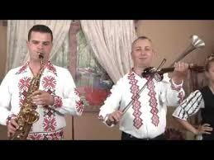
LELE CRĂCIUNESCU 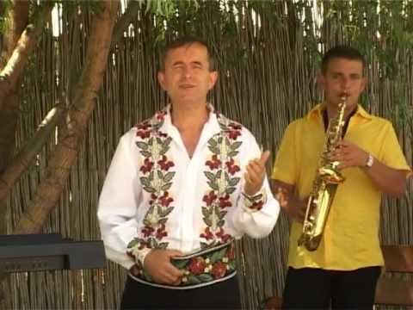
- OTILIA HARAGOS SEGHETI - ACOMPANIATĂ DE STÎNGACIU LA VIOARĂ; 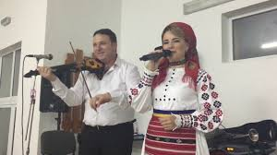

MONICA BLAGA 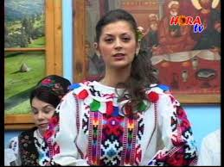
PREZENTATOARE NICOLETA PAVEL DE LA TV ARAD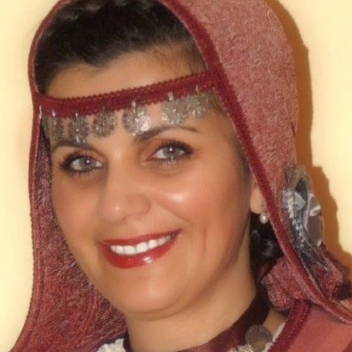

DUMINICĂ 12 AUGUST 2018
INVITAȚI: - LENA MICLĂUȘ CU FORMAȚIA FRAȚII MARIȘCA; 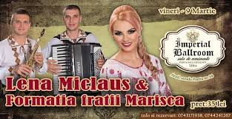
- RAMONA ȘI PETRICĂ VIȚA; 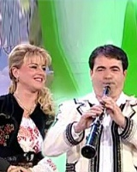
- IONICĂ ARDELEANU; 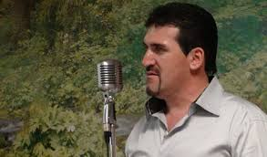
- DOINEL HANDOREANU; 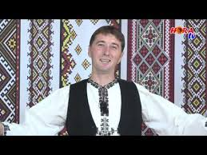
- AUREL ȚURCAȘ VLAICU; 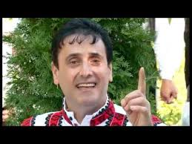
- ALEXANDRA SCROB 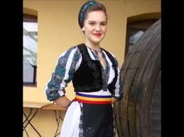
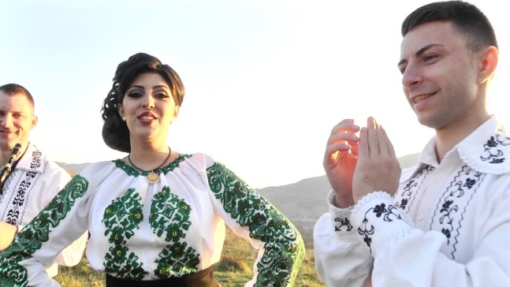

- GEORGE PARVAN

PREZENTATOR SI MOMENTE VESELE - RADU MOȘ- PREȘEDINTELE MINCINOȘILOR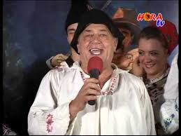
VĂ AȘTEPTĂM CU DRAG!
Autor: PRIMARIA COMUNEI SEPREUS

